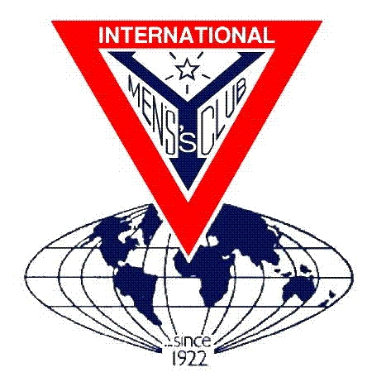  THE Y’S MEN’S CLUB | 金沢犀川ワイズメンズクラブ  2013年2月新春特別例会のご案内  ～ お誘いあわせお気軽にご参加ください ～
日 時：２０１３年２月１０日(日)16：00～１１日(祝・月）12：00
初日：集合16:00、開会17:00、開宴18:30、翌日朝食後は自由。
場 所：石屋(深谷温泉) TEL：076-258-2133 http://www.motoyu-ishiya.jp/
会 費：17,000円 (1泊2食、ｱﾙｺｰﾙ付)
卓 話：「名古屋東海ｸﾗﾌﾞ1月第一例会に参加して」 平口 哲夫 ﾜｲｽﾞ（金沢犀川ｸﾗﾌﾞ）
要 旨：2013年1月11日(金)名古屋東海ﾜｲｽﾞﾒﾝｽﾞｸﾗﾌﾞの1月第一例会で「世界連邦運動とYMCA・ﾜｲｽﾞﾒﾝｽﾞｸﾗﾌﾞ」と題して卓話をした。卓話は、「１．入会の動機」、「２．世界連邦運動とは？」、「３．世界連邦運動とｸﾘｽﾁｬﾝ・ﾜｲｽﾞﾒﾝｽﾞｸﾗﾌﾞ」という三つの章からなる。今回の名古屋東海ｸﾗﾌﾞ1月第一例会では、パワーポイントのスライド画像を十分用意できなかったので、画像を追加して例会の概要を紹介する。
講師プロフィール：ひらぐち・てつお。1945年4月福井県敦賀市生まれ。1974年3月東北大学文学部大学院文学研究科博士課程(考古学専攻)単位取得満期退学、同年4月金沢医科大学教養部講師に就任、2011年3月同大学一般教育機構特任教授を定年退職、同年4月同大学名誉教授。現在、金沢医科大学看護学部と金沢学院大学美術文化学部・文学部の非常勤講師。環境・民族考古学専攻。主要著書：『考古科学的研究法から見た 木の文化・骨の文化』（クバプロ，2003，共著）、『若狭の海とクジラ』（敦賀短期大学地域交流センター，2003，共著）、『縄文時代の考古学 4 人と動物との関わりあい―食料資源と生業圏―』（同成社，2010，共著）。日本セトロジー(鯨類学)研究会石川県支部長、日本人類学会評議員、日本考古学協会会員、日本文化財科学会会員、日本平和学会会員、石川考古学研究会顧問。石川県埋蔵文化財センター評議員、石川県自然史センター監事、世界連邦運動協会執行理事・石川県連合会理事長。金沢YMCA理事・常務委員、次期(2013-2014)ﾜｲｽﾞﾒﾝｽﾞｸﾗﾌﾞ中部部長、日本基督教団若草教会会員。
参加申込・問い合わせ先 ＊お申し込みは2月4日(月)までにお願いします。
会長：澤瀬 諭 TEL/FAX 076-276-7822、書記・準備当番：北 肇夫 TEL/FAX：076-245-2386
または、ﾒｯｾｰｼﾞﾎﾞｯｸｽをご利用願います。 http://9007.teacup.com/saigawa/mbox
みちしるべ